Задание
Контрольная работа № 2. Перемещения

Для заданного варианта № 12 при размерах и нагрузке по строке 17 (табл.1), температуре и смещении опор по строке 17 (табл. 2) требуется определить перемещение в заданной преподавателем точке:
- для схемы 1 – от внешней нагрузки;
- для схемы 2 – от температурного воздействия;
- для схемы 3 – от смещения опор.

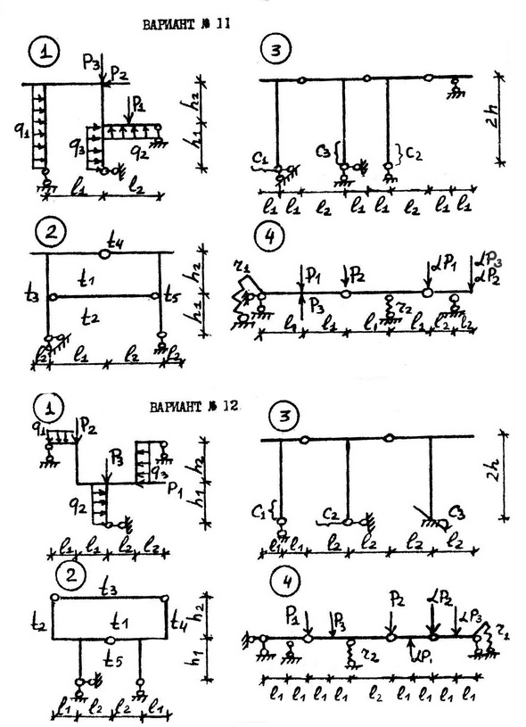
Выбор варианта схемы.

Таблица 1 к контрольной работе № 2

№ | l1,м | l2,м | h1, м | h2, м | Р1, кН | Р2, кН | Р3, кН | q1,кН/м | q2,кН/м | q3,кН/м
1 | 2 | 2 | 2 | 2 | 6 | 0 | 0 | 3 | 0 | 0
2 | 2 | 3 | 2 | 2 | 0 | 6 | 0 | 0 | 3 | 0
3 | 2 | 4 | 4 | 2 | 0 | 0 | 6 | 0 | 0 | 3
4 | 3 | 2 | 2 | 3 | 9 | 0 | 0 | 3 | 0 | 0
5 | 3 | 4 | 3 | 2 | 0 | 9 | 0 | 0 | 3 | 0
6 | 3 | 6 | 3 | 3 | 0 | 0 | 10 | 0 | 0 | 4
7 | 3 | 3 | 4 | 6 | 0 | 0 | 9 | 0 | 0 | 3
8 | 4 | 2 | 4 | 4 | 8 | 0 | 0 | 3 | 0 | 0
9 | 4 | 3 | 6 | 8 | 0 | 8 | 0 | 0 | 3 | 0
10 | 4 | 4 | 8 | 2 | 0 | 0 | 8 | 0 | 0 | 3
11 | 4 | 6 | 3 | 4 | 10 | 0 | 0 | 1 | 0 | 0
12 | 4 | 8 | 2 | 6 | 0 | 10 | 0 | 0 | 1 | 0
13 | 6 | 2 | 4 | 4 | 0 | 0 | 10 | 0 | 0 | 1
14 | 6 | 3 | 6 | 4 | 5 | 0 | 0 | 2 | 0 | 0
15 | 6 | 4 | 4 | 6 | 0 | 5 | 0 | 0 | 2 | 0
16 | 6 | 6 | 3 | 6 | 0 | 0 | 5 | 0 | 0 | 2
17 | 6 | 8 | 6 | 4 | 4 | 0 | 0 | 1 | 0 | 0
18 | 6 | 5 | 3 | 5 | 0 | 4 | 0 | 0 | 1 | 0
19 | 8 | 3 | 4 | 3 | 0 | 0 | 4 | 0 | 0 | 1
20 | 8 | 4 | 8 | 4 | 6 | 0 | 0 | 2 | 0 | 0
21 | 8 | 6 | 3 | 4 | 0 | 6 | 0 | 0 | 2 | 0
22 | 8 | 8 | 6 | 3 | 0 | 0 | 6 | 0 | 0 | 2
23 | 2 | 6 | 2 | 3 | 10 | 0 | 0 | 2 | 0 | 0
24 | 3 | 8 | 4 | 4 | 0 | 10 | 0 | 0 | 2 | 0
25 | 5 | 2 | 2 | 5 | 0 | 0 | 10 | 0 | 0 | 2
26 | 5 | 3 | 3 | 3 | 12 | 0 | 0 | 3 | 0 | 0
27 | 5 | 4 | 4 | 5 | 0 | 12 | 0 | 0 | 3 | 0
28 | 5 | 5 | 2 | 4 | 0 | 0 | 12 | 0 | 0 | 3
29 | 5 | 6 | 6 | 6 | 8 | 0 | 0 | 1 | 0 | 0
30 | 2 | 5 | 5 | 2 | 0 | 8 | 0 | 0 | 1 | 0

Таблица 2 к контрольной работе № 2

№ |  | t 1,⁰С |  | t 2, ⁰C | t 3, ⁰C | t 4, ⁰C | t 5,0C | C1  *10⁻³ | C2  *10⁻³ | α
1 |  | 10 |  | -10 | 20 | 0 | 0 | 1 | 1 | 1
2 |  | 10 |  | 0 | 20 | -10 | 0 | 2 | 1 | 1
3 |  | 10 |  | 0 | 0 | 20 | -10 | 1 | 2 | 1
4 |  | 0 |  | 10 | -10 | 0 | 20 | 1 | 1 | 2
5 |  | 0 |  | 20 | 0 | -10 | 10 | 1 | 2 | 2
6 |  | -10 |  | 10 | 0 | 0 | 20 | 2 | 1 | 2
7 |  | 20 |  | -10 | 0 | 10 | 0 | 3 | 1 | 1
8 |  | -10 |  | 0 | 20 | 0 | 10 | 1 | 3 | 1
9 |  | -40 |  | 0 | 0 | -20 | 20 | 1 | 1 | 3
10 |  | 20 |  | -40 | 0 | 0 | -20 | 3 | 2 | 1
11 |  | -20 |  | 0 | -40 | 0 | 20 | 2 | 3 | 1
12 |  | -40 |  | 20 | 0 | 0 | -20 | 2 | 1 | 3
13 |  | -40 |  | 0 | -20 | 20 | 0 | 3 | 1 | 1
14 |  | 20 |  | -20 | -40 | 0 | 0 | 1 | 3 | 1
15 |  | 0 |  | -20 | 20 | 0 | -40 | 1 | 2 | 3
16 |  | 20 |  | 0 | -20 | -40 | 0 | 3 | 2 | 1
17 |  | -30 |  | 10 | 0 | 20 | 0 | 2 | 3 | 1
18 |  | 10 |  | 0 | -30 | 0 | 20 | 2 | 2 | 3
19 |  | 0 |  | -30 | 10 | 20 | 0 | 3 | 1 | 1
20 |  | 0 |  | 10 | 20 | 0 | -30 | 1 | 3 | 1
21 |  | 20 |  | 0 | 10 | -30 | 0 | 3 | 3 | 2
22 |  | -30 |  | 0 | 10 | 0 | 20 | 2 | 3 | 3
23 |  | 0 |  | 10 | 20 | -30 | 0 | 3 | 2 | 3
24 |  | 10 |  | 0 | 20 | 0 | -30 | 3 | 1 | 3
25 |  | 40 |  | 0 | 20 | 0 | -10 | 3 | 3 | 1
26 |  | 0 |  | 40 | 0 | 20 | -10 | 1 | 3 | 3
27 |  | 0 |  | 40 | -10 | 0 | 20 | 1 | 1 | 3
28 |  | -10 |  | 0 | 40 | 20 | 0 | 4 | 2 | 2
29 |  | 20 |  | 0 | -10 | 0 | 40 | 2 | 4 | 3
30 |  | 20 |  | -10 | 0 | 40 | 0 | 3 | 1 | 4

